Московский Физико-Технический Институт (Национальный Государственный Университет)

Лабораторная работа по автоматизированным измерениям

Выполнил:
Реджепдурдыев Бердигылыч
Б03-305 ФАКИ

Долгопрудный 2023
Оглавление
1. Введение 3
1.1. Цель занятия 3
1.2. Объект исследования 3
1.3. Предмет исследования 3
1.4. Нужно научиться 3
2. Теория 4
2.1. Термины и определения 4
2.2. Физическая система 4
2.3. Экспериментальная установка 5
3. Программа и методика измерений 5
4. Обработка данных 6
5. Результаты 6

Введение

Цель занятия
• Усвоить принципы автоматизированных цифровых измерений

Объект исследования
• RC-цепь

Предмет исследования
• процесс заряда и разряда конденсатора через резистор

Нужно научиться
• проводить цифровые измерения физических процессов
• планировать эксперимент
• в соответствии с планом эксперимента проектировать структуру автоматизирующего скрипта "на листочке" без кода
• программировать автоматизирующий эксперимент скрипт в соответствии с разработанной структурой
• лаконично, удобно и понятно оформлять достаточно большой скрипт
• давать переменным и функциям "говорящие" имена
• добавлять в скрипт ёмкие и исчерпывающие комментарии
• сообщать пользователю об этапах проводимого эксперимента
• сохранять показаниям АЦП в оперативной памяти по ходу эксперимента
• рассчитывать продолжительность измерений
• рассчитывать среднюю частоту дискретизации проведённых измерений
• строить график показаний АЦП, собранных в ходе эксперимента
• сохранять собранные показания АЦП на жёсткий диск в виде файла
• сохранять на жёсткий диск в виде файла частоту дискретизации и шаг квантования для последующей обработки данных проведённого эксперимента

Теория

Термины и определения
- Частота дискретизации — частота взятия отсчётов непрерывного по времени сигнала при его дискретизации (в частности, аналого-цифровым преобразователем). Измеряется в герцах.
- Период измерений — интервал времени, в течение которого осуществляют непрерывный сбор данных
- Динамический диапазон — это отношение между наибольшим и наименьшим значениями, которые может принять определенная величина.
- Квантование — в обработке сигналов — разбиение диапазона отсчётных значений сигнала на конечное число уровней и округление этих значений до одного из двух ближайших к ним уровней.
- Аналого-цифровой преобразователь — устройство, преобразующее входной аналоговый сигнал в дискретный код (цифровой сигнал).
- Чтобы зарядить конденсатор, надо, чтобы свободные электроны перешли из одной обкладки на другую. Переход электронов с одной обкладки конденсатора на другую происходит под действием напряжения источника по проводам, соединяющим этот источник с обкладками конденсатора.
Если обкладки заряженного конденсатора подключить к какому-либо сопротивлению R, то за счет напряжения на конденсаторе будет протекать разрядный ток конденсатора. При разряде конденсатора электроны с одной пластины (при их избытке) будут переходить на другую (при их недостатке) и будет продолжается до тех пор, пока потенциалы обкладок не выравняются , т. е. напряжение на конденсаторе станет равным нулю. Изменение напряжения в процессе разряда конденсатора изображено на рис. 2. Ток разряда конденсатора пропорционален напряжению на конденсаторе, и его изменение во времени подобно изменению напряжения.

Физическая система
- Конденсатор — Конденсатор — это элемент, который способен накапливать электрический заряд для временного хранения. Точно такую же функцию способна выполнять и аккумуляторная батарея, но только с одной оговоркой, поскольку она предназначена для длительного хранения энергии. Поэтому на вопрос о том, что такое конденсатор, можно ответить, это устройство способное брать и отдавать заряд. (5)
- SMD резисторы — это миниатюрные резисторы, предназначенные для поверхностного монтажа. SMD резисторы значительно меньше, чем их традиционный аналог. Они часто бывают квадратной, прямоугольной или овальной формы, с очень низким профилем.1
- RC-цепь — RC или резисторно-конденсаторная цепь — это состоящая из резисторов и конденсаторов электрическая цепь. Простейшая RC-цепь — это цепь первого порядка. В ее составе один резистор и один конденсатор. Порядок зависит от числа реактивных элементов — конденсаторов или индуктивностей и определяет порядок решаемых при расчете дифференциальных уравнений. (5)
- Raspberry Pi — (одноплатный компьютер) размером с банковскую карту, изначально разработанный как бюджетная система для обучения информатике, но позже получивший более широкое применение и известность. Разрабатывается британской компанией Raspberry Pi Foundation во главе с Эбеном Аптоном. (5)
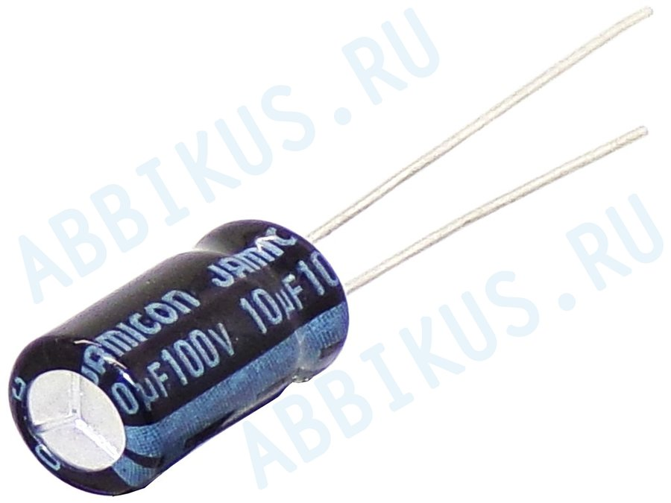  Рисунок 1 Конденсатор | 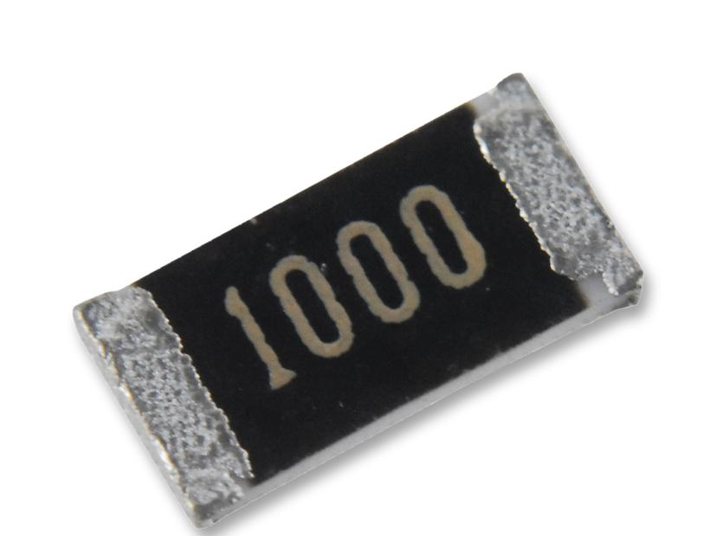  Рисунок )(2 SMD резистор
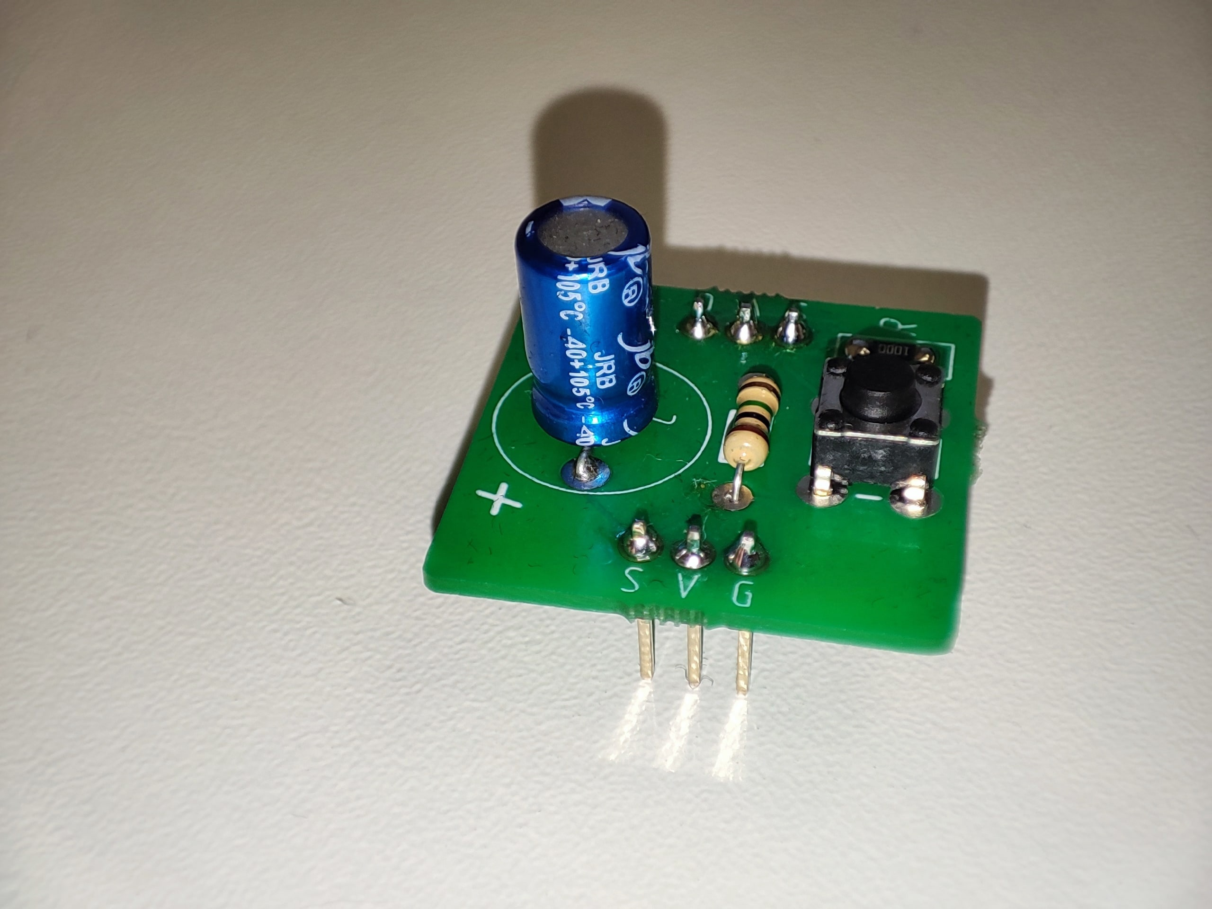  Рисунок 3 RC цепь | 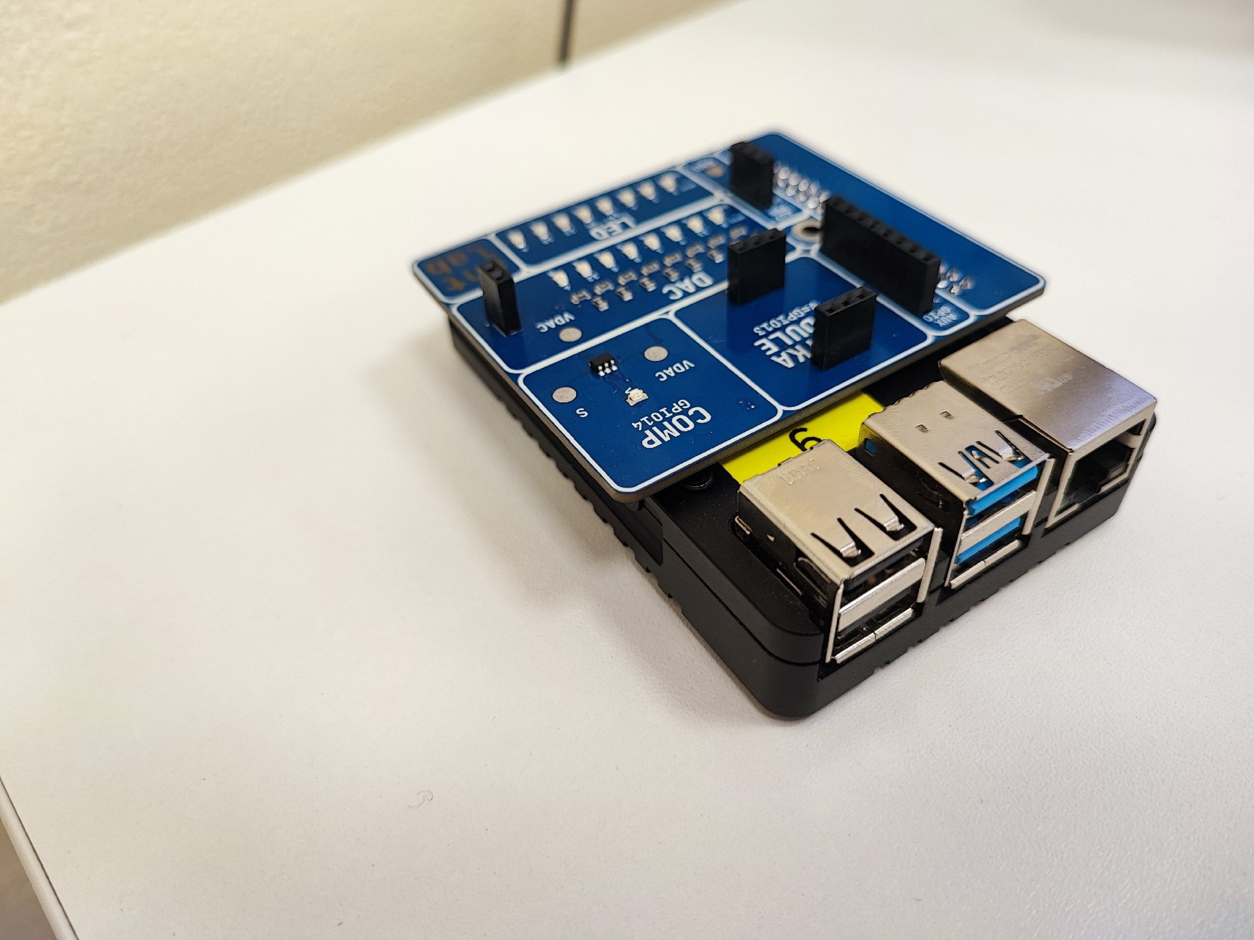  Рисунок 4 Raspberry Pi, RC цепь

Экспериментальная установка
Установка состоит из спаянной платы, содержащей два резистора, кнопку и конденсатор. Плата подключена к Raspberry PI.

Программа и методика измерений
Для измерений напряжений в определённый момент времени была использована функция на языке Python. В ней применялась функция, выдающее настоящий момент времени. Когда значение напряжения на АЦП было больше, чем на тройке модуле, к которому была подключена наша установка, мы сохраняли напряжение на АЦП и момент времени.
Также из теории известно, что:
(1)
Где -время релаксации. (2)

Обработка данных
- Код для обработка данных и построения график (Python) (7)
- Получившейся график:
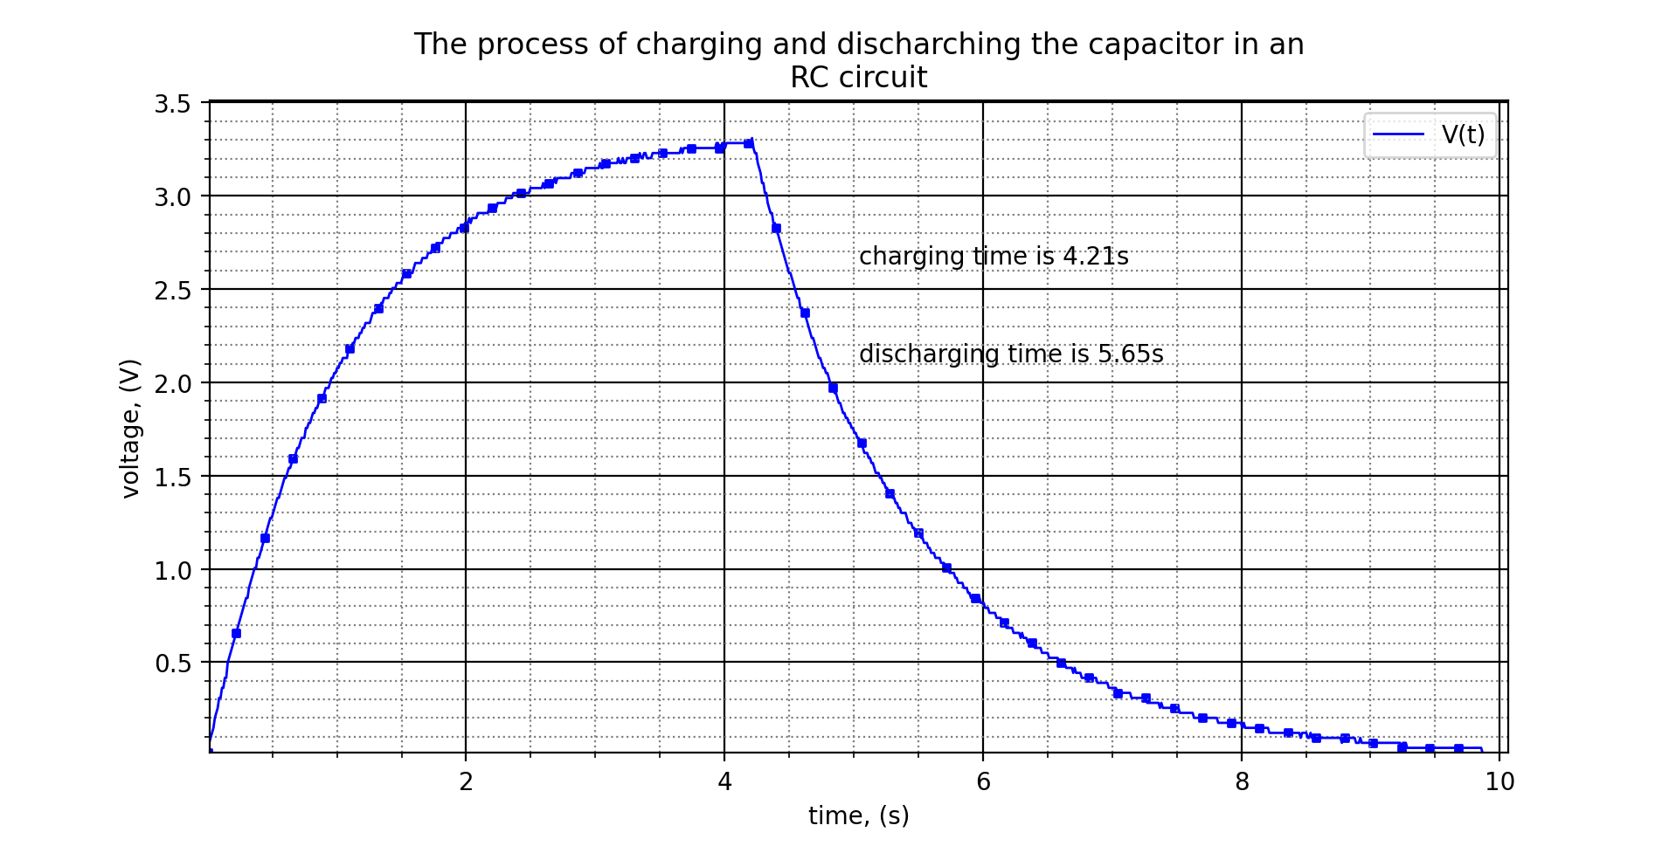
Рисунок 5. График зависимости напряжения конденсатора от времени

Результаты
Удалось исследовать процесс зарядки и разрядки конденсатора. Были собраны данные, а по ним построен график, предоставленный на Рисунке (5). По нему видно, что зависимость напряжения от времени экспоненциальная. Это подтверждает справедливость формулы (1).



6

